ПРАЗДНИК СОЛНЦА
состоялся в центральной библиотеке имени Питирима Сорокина 13 июня.
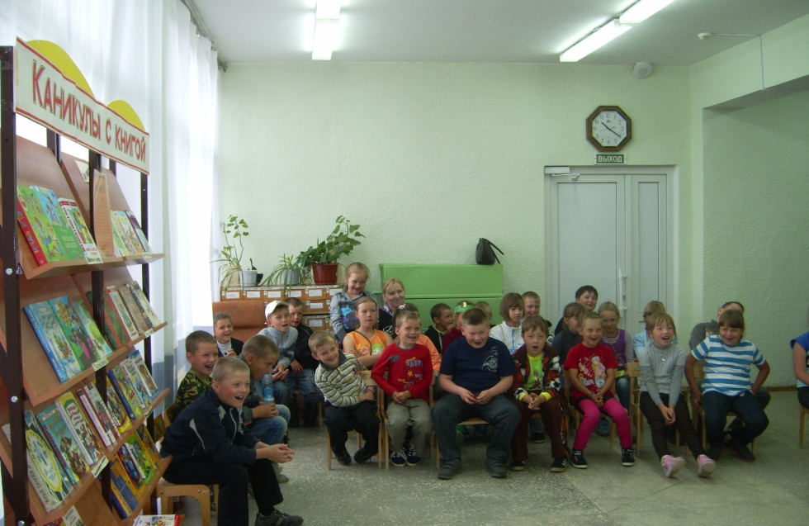
Познавательная игра «Праздник Солнца» проводилась для детей, посещающих летнюю площадку Айкинской школы. Мероприятие было посвящено Всемирному дню окружающей среды и году экологии в России.
В импровизированном лесу ребята помогли «волку» определить какие растения ядовитые, какие лекарственные. Поиграли с «зайцами» и накормили их морковками. На огороде у «пугала» узнали, что у него всё в порядке, поинтересовались, что растёт на грядке, отгадали его загадки.

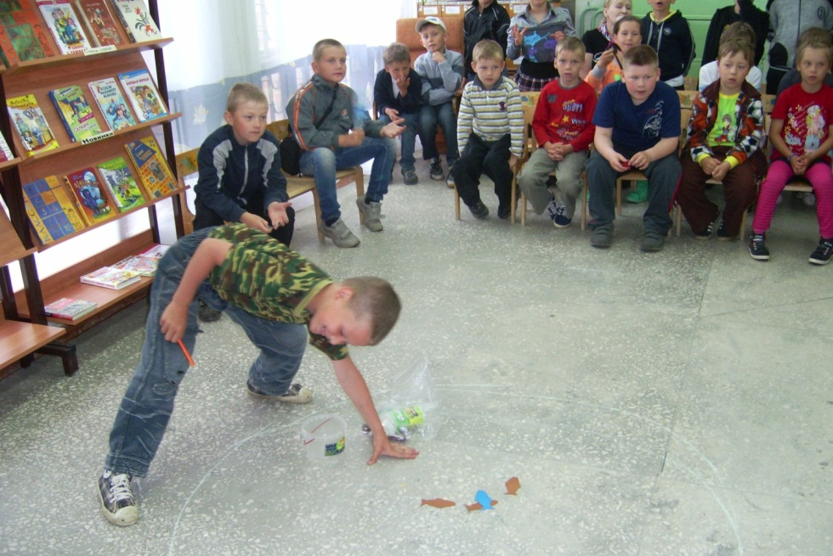
Ребята встретились с «лягушкой» и узнали, что находящийся рядом водоём загрязнён и занялись его «очищением».

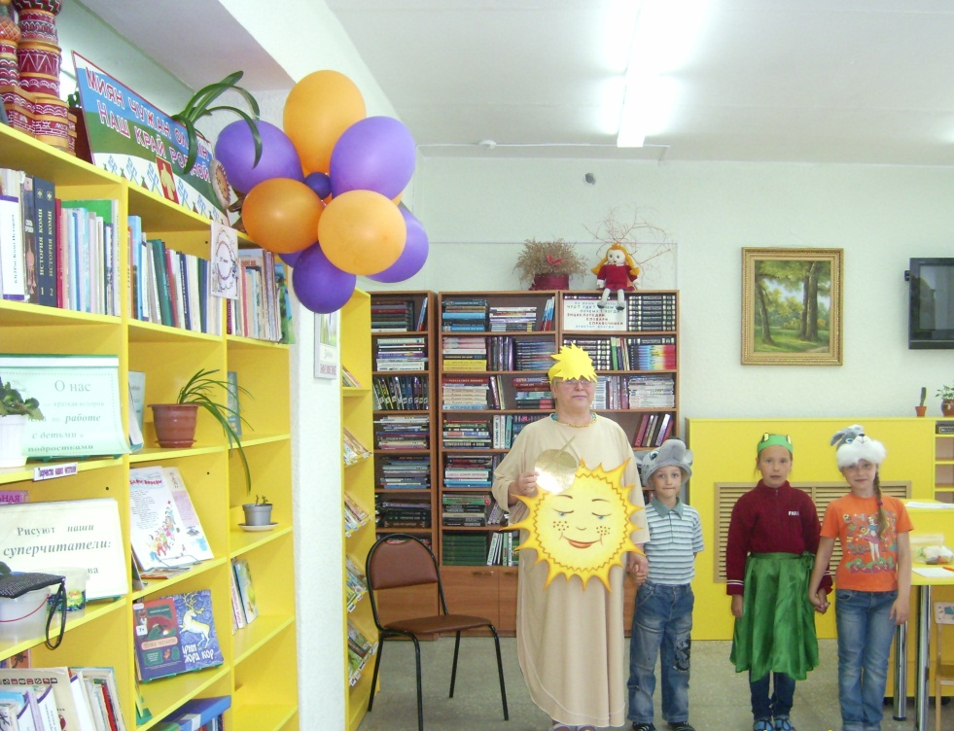
В ходе игры дети побывали вместе с солнышком в местах, куда оно направляло свой лучик, чтобы посмотреть всё ли в порядке: на водоёме у болота, в лесу, на огороде. Отвечали на вопросы викторины, посвящённые солнышку, рисовали его. Беседуя с «солнышком», закрепили знания о том, что нельзя засорять воздух, водоёмы, леса, губить животных и растения, а надо любоваться красотой окружающей нас Природы, поняли, что охрана окружающей среды – дело каждого.

